

# OPPGAVE 1 (25 %)

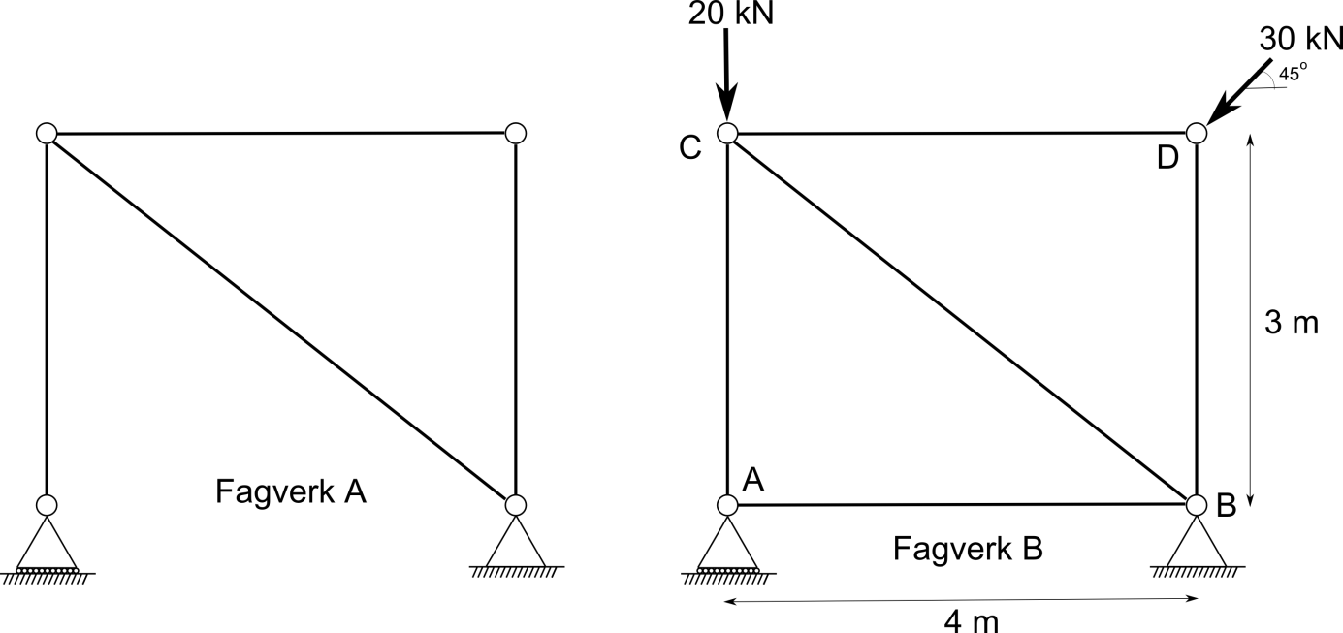

Figur 1 – To ulike varianter av fagverk med ytre mål 4 m ganger 3 m.

Figur 1 viser to ulike fagverk.

1. Forklar hvorfor *Fagverk A* er ubrukelig som konstruksjon.
2. Påvis statisk bestemthet og beregn samtlige opplagerkrefter og stavkrefter for *Fagverk B*.
3. Vis på figur størrelser og om det er strekk eller trykk i stavene.

# OPPGAVE 2 (25 %)

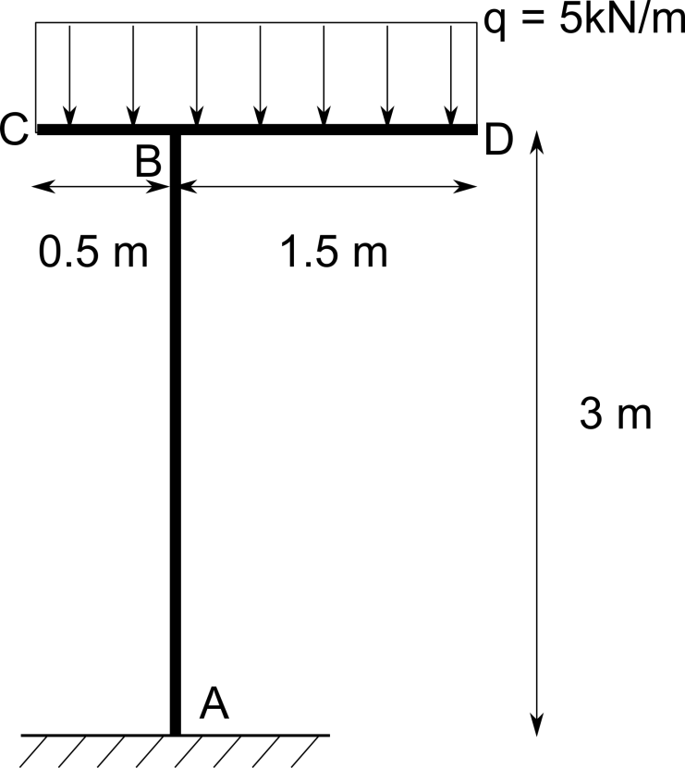

Figur 2 – Ramme med fordelt last.

En ramme er opplagt som figuren over viser. Rammen er fast innspent i punkt A. Rammen er belastet med en jevnfordelt vertikallast mellom C og D. Lastens intensitet er q=5 kN/m langs CD.

1. Finn Reaksjonskreftene (Ax, Ay) og innspenningsmoment TA i punkt A. Tegn kraftbildet.
2. Beregn og tegn lastvirkningsdiagrammene for rammen (N-, V- og M-diagram). Husk virkningssymbol på N og V-diagrammene. M-diagrammet tegnes på strekksiden.  
   Momentets størrelse skal angis i punkt A, B, C og D.
3. Vis at det stive hjørnet B er i likevekt.

# OPPGAVE 3 (25 %)

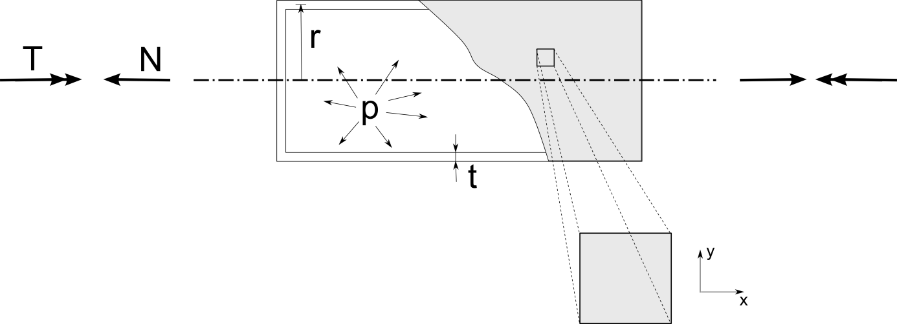

Figur 3 - Figuren viser en beholder laget av et sirkulært rør.

Figuren viser en beholder laget av et sirkulært rør med midlere radius r = 100 mm og veggtykkelse t = 5 mm. Beholderen kan belastes med et indre overtrykk p, et torsjonsmoment T og en aksialkraft N.

Material data: E= 200.103 Mpa, ν=0.3, flytespenning fy = 300 Mpa .

En « 45-90 grader» strekklapprosett limes på beholderens overflate. Lengdetøyningene på et lite element (som vises på figuren) er  x-retningen er beholderens aksial-retningen og y-retningen er beholderens omkrets-retningen.

1. bestem skjærtøyningen  og hovedtøyningene  og  i beholderen overflaten.
2. Bestem koordinatspenningene , og  og hovedspenningene og og den største skjærspenningen . Tegn Mohr-sirkel som vises hovedspenningsretningene.
3. Bestem T, p og N.
4. Vi starter med belastningen i spørsmål c. N og p er konstant og T øker. Bestem skjærtøyningen  når flytning inntrer materialet i følge Mises-kriteriet.

# OPPGAVE 4 (25 %)

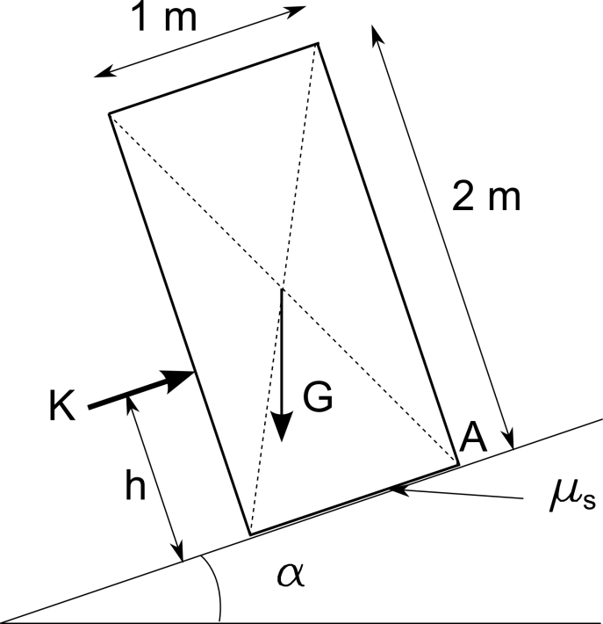

Figur 4 - homogen blokk med tyngde G=1000N.

En homogen blokk har tyngde 1000 N. Friksjonstallet mellom skråplan og blokk er =0,3. α =20o

1. Bestem kraften K som er nødvendig slik at blokken glir oppover.
2. Bestem høyden h som er nødvendig slik at blokken vipper om kant A (bruk kraften K fra spørsmål a.).